**Dodatno navodilo za delo z ISL AlwaysOn - zatemnitev zaslona na delovni postaji**

ISL AlwaysOn izhaja iz nabora programske opreme, ki omogoča izvajanje oddaljene pomoči uporabnikom na delovnem mestu. Program ima zaradi tega privzeto nastavitev vidnost zaslona in dogajanja na zaslonu, ker se za to funkcijo predvideva prisotnost uporabnika na delovni postaji. V primeru, da uporabnik uporablja ISL AlwaysOn za delo od doma, je prikaz zaslonske slike in pripadajočega dogajanja na zaslonu delovne postaje nezaželen in predstavlja varnostno tveganje.

Za izklop prikaza vsebine na zaslonu delovne postaje, je potrebno na ISL klientu vključiti funkcijo “Zatemnjen zaslon”. Ta funkcija zatemni zaslon na delovni postaji in onemogoči vidnost dogajanja na zaslonu računalnika.

Slikovni prikaz vključitve »zatemnjen zaslon« je na slikah spodaj.

Po vzpostavitvi oddaljenega dostopa, v vrhnji vrstici poiščemo ikono Orodja:

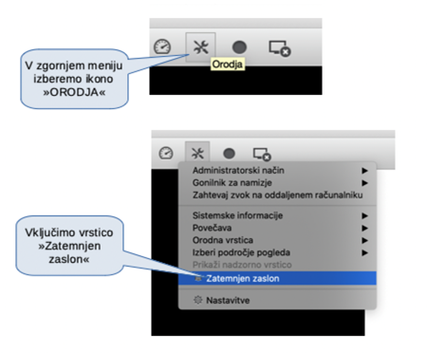

S tem smo zatemnili zaslon na delovni postaji na delovnem mestu in onemogočili vidnost dogajanja na zaslonu računalnika.